Туберкулез
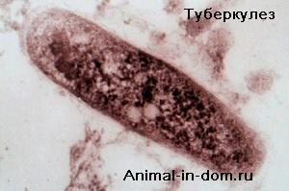
Туберкулез — инфекционное заболевание животных и человека преимущественно с хроническим течением, которая возникает в следствии микробактерий туберкулеза. Характеризуется образованием в различных органах типичных для туберкулеза без сосудистых узелков, склонных к творожистому распаду.
Распространение болезни и экономический ущерб.Туберкулез — очень распространенная болезнь, которая приносит большой вред животноводству, а также несет большую угрозу человеческому здоровью. Экономический ущерб заключается в значительных убытках от выбраковки животных пораженных туберкулезом и значительных затрат на проведение оздоровительных мероприятий.

Туберкулез
Возбудитель заболевания — Mycobacterium tuberculosis неподвижный микроб. Спор и капсул не образует. Различают пять типов микобактерий туберкулеза: человеческий, бычий, птичий, мышиный и холоднокровных. Некоторые типы микобактерий туберкулеза обладают способностью приспосабливаться до паразитирования в различных видах животных, то есть имеют глобальный характер.
Устойчивость. Микобактерии туберкулеза довольно устойчивы против воздействия различных физических факторов и химических средств, особенно против высушивания. Солнечные лучи обезвреживает микобактерии через 5-6 часов, а рассеянный свет — через 30-40 дней. В сыре и масле, изготовленных с не пастеризованных сливок, которые хранились на холоде, микобактерии остаются жизнеспособными до 10 месяцев. В молоке бактерии погибают при нагревании до 85 °С за 30 минут, а при кипячении — через 3-5 минут.
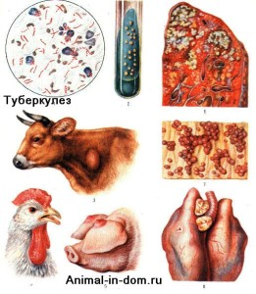
Эпизоотология заболевания. На туберкулез болеют все виды домашних и диких животных, независимо от возраста и пола, также птица, хладнокровные и человек. Основным источником инфекции являются больные животные, птица и человек. Животные выделяют бактерии с мокротой, молоком, калом. Выделение микобактерий с мочой наблюдается редко.
Заражаются животные туберкулезом через дыхательные пути и пищеварительный канал, реже через кожу, слизистые оболочки, половые органы и конюктиву. Встречается также внутриутробное заражение плода через плаценту.
Патогенез. В начале развития патологического процесса во всех пораженных органах замечается расширение кровеносных и лимфатических сосудов с лимфоидной инфильтрацией. Затем появляется скопление лимфоидных клеток по ходу лимфатических щелей и сосудов с образованием бугорков, типичных для туберкулеза.
При доброкачественном течении развивается латентная инфекция, проявляющаяся с помощью аллергических реакций и не сопровождается функциональными расстройствами. При тяжелом — проявляются клинические признаки болезни с нарушенной функций отдельных органов.
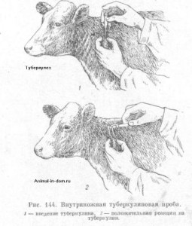
Клинические признаки и течение болезни. Инкубационный период длится от 2 до 6 недель. Начало заболевания у зараженных животных проявляется появлением аллергических реакций на туберкулез. Клинические признаки проявляются позже. На фоне общего заболевания наблюдаются функциональные расстройства отдельных органов. При поражении легких наблюдается сухой кашель, в основном утром при раздражении дыхательных путей холодным воздухом. У больных животных наблюдается непостоянная лихорадка.
По мере развития болезни ухудшается аппетит, слизистые оболочки бледнеют, глаза западают. В конце заболевания дыхание становится частым, появляются значительные выделения из носа, слизистые синюшные, развивается профузный понос, и животное погибает.
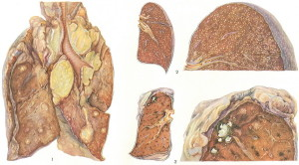
Изменения в легких при поражении туберкулезом, сайт «Лечение домашних животных»
Патологоанатомические изменения. В рогатого скота чаще поражаются легкие, бронхиальные и медиастинальные лимфатические узлы. При разрезании они хрустят в результате творожистого перерождения и кальцификации. При туберкулезном поражении кишечника наблюдаются серовато-желтые узелки и язвы.
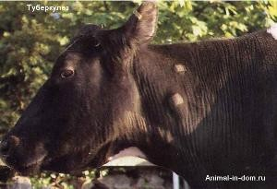
Диагноз туберкулез устанавливают на основании комплекса данных клинического и аллергического исследований животных, после убойного осмотра внутренних органов и лабораторных (бактериологических, биологических, гистологических) исследований материала от животных.
Дифференциальный диагноз. У крупного рогатого скота следует иметь в виду пошестное воспаление легких, паратуберкулез, актиномикоз, эхинококкоз у лошадей — сап и инфекционную анемию; у свиней — метастронгилез; у птицы — лейкоз.
Лечение. Методов лечения животных, больных туберкулезом не разработано.
Иммунитет и иммунизация. При туберкулезе иммунитет инфекционный. Продолжается до тех пор, пока микобактерии туберкулеза находятся в организме.
Профилактика и меры борьбы. В ранее благополучных хозяйствах окончательный диагноз на туберкулез считают установленным, если в реагирующих на туберкулин животных при забое выявлены характерные для туберкулеза патологоанатомические изменения, а при отсутствии их выделено при гистологическом исследовании характерные для туберкулеза изменения.
Также о других болезнях животных и методах их лечения и профилактики вы можете узнать на страницах сайта «Лечение домашних животных».
Спасибо за внимание!

